GUSTAVO GUTIÉRREZ EN PANAMÁ

Conrado Sanjur
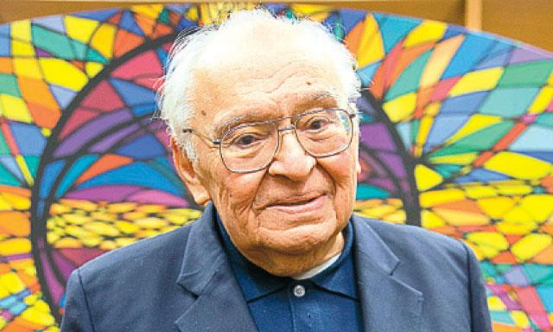
La venida de Gustavo Gutiérrez a nuestro país correspondió a tres motivaciones, que se convirtieron en hechos y marco:

1. La inauguración de la Sala Monseñor Marcos Gregorio McGrath, antiguo Arzobispo de Panamá, muy conocido por su participación relevante durante la realización del Concilio Vaticano II, y luego también en la Reunión de los obispos Latinoamericanos y del Caribe en Medellín. Su figura fue internacionalmente muy valorada. De allí que en la Universidad Católica Santa María La Antigua se conserva su memoria a través de un pequeño museo. Y ahora, con esta sala inaugurada previo a las ponencias de Gustavo Gutiérrez.

2. En segundo lugar, las ponencias, mencionadas, del teólogo peruano, recibido con mucha alegría y cariñosos saludos por la concurrencia, sobre “América Latina, Teología y Opción por los Pobres”, en horas de la mañana, y “El Itinerario del Papa Francisco”, que él reconoció que evidentemente no conoce su agenda, fueron enteramente sencillas pero siempre reveladoras y profundas que aportan ciertamente nuevas luces a la fe, al quehacer pastoral, a la historia.

3. Y, en tercer lugar, la Universidad Santa María La Antigua, USMA, le concedió al Padre Gustavo Gutiérrez la honrosa distinción de Doctor Honoris Causa en Humanidades y Ciencias Religiosas; para ello, diversos expositores relevaron tanto la vida como el quehacer y el papel que como teólogo, con la novedad de la liberación, realizara este profeta teólogo de nuestro tiempo.

